Liebe WiWö, heuer fährt die ganze Gruppe 8 auf…
GRUPPENSOMMERLAGER
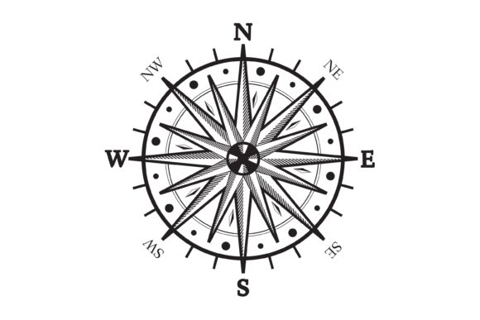
…ins Pfadfinderzentrum Leibnitz

Treffpunkt: Samstag, 01.07.2023, 07:30 Uhr (Abfahrt 07:58 Uhr)
Hauptbahnhof Wien, Treffpunkt Infopoint ÖBB - Ebene 0
Rückkehr: Samstag 08.07, GEÄNDERT 14:02 Uhr,
Hauptbahnhof Infopoint ÖBB - Ebene 0
Anmeldeschluss: Montag, 12.06.2023
Kosten: € 330,-

Der Lagerbeitrag ist bitte zu überweisen an:
Kontoinhaber: Christine Wirth
IBAN : AT09 2011 1287 1583 4606
BIC : GIBAATWWXXX
Verwendungszweck: SoLa 2023 WiWö, Vorname Nachname des Kindes

Bitte unbedingt mitnehmen: Spannleintuch, Schlafsack, Hausschuhe, kleiner Rucksack mit Trinkflasche, warme/regenfeste Kleidung und Schuhe. E-Card.

Solltet ihr Fragen haben, wendet euch bitte an das Stufen-Team bzw. per Mail an die Lagerleitung katrin.wustinger@wpp.at.

Ich melde den jungen Menschen _________________________________________ für das Sommerlager von 01.07. – 08.07.2023 an und akzeptiere gleichzeitig die Lagerregeln.
Ich möchte die Pfadfindergruppe 8 für die Anschaffung von Material (Zelten, etc.) mit einem zusätzlichen Beitrag von ____ € unterstützen und zahle diesen gemeinsam mit dem Lagerbeitrag.
Datum: Unterschrift:

